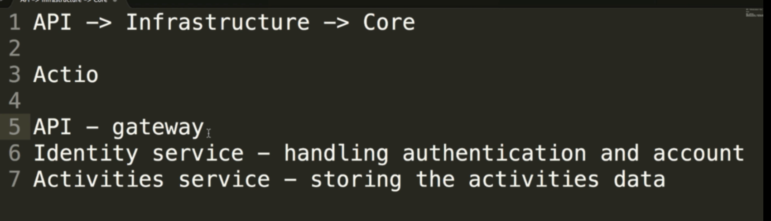

App sẽ gọi API gateway -> điều phối chạy các dịch vụ API bên dưới để chạy